目录
一、项目介绍（可以直接放在简历里） 2
二、项目：基于baichuan2的银行大模型对公产品问答系统（详细介绍） 3
1、Baichuan2模型的结构 3
2、LLM大语言模型问答系统基本框架—LangChain(RAG) 4
3、问答系统框架代码 5
4、bge-large-zh向量表示的训练方法—RetroMAE 6
5、Prompt engineering（构建langchain时辅助模型推理的方法） 8
(1)、n-shot：基本含义就是在大模型的输入语句中，加入n个样本，提示模型该任务该怎么做，然后进行处理。具体如下图所示： 8
(2)、链式思考(chain of thought,CoT)：通过one-shot或few-shot的方式让模型学会解题的思考过程，从而能够推断出更正确的答案。下面举出了一个one-shot(prompt中有一个提示)的链式思考prompt 9
(3)、具体示例 10
6、训练模型的数据准备(RAG、DPO、多轮处理等) 11
7、模型的训练(微调与LangChain无关) 13
（1）、LoRA：LOW-RANK ADAPTATION OF large language models 基于低阶自适应的大语言模型微调方法 13
（2）、QLoRA：对于LoRA的量化版本(3个改动) 14
（3）、DPO—LLM微调后，进一步优化的方法 15
（4）、为什么微调了还需要RLHF呢？DPO的奖励函数算什么？ 16
（5）、模型温度的意义，模型的温度(temperature)参数是什么意思，还有top-k和top-p？ 17
（6）、P-tunning v1：LLM微调方法 17
8、大模型的训练框架—deepspeed 18
9、大语言模型的评估 19
三、补充知识 20
1、chatGLM-6b的模型结构与项目二向量数据库设计 20
(1)、chatGLM-6b模型结构 20
(2)、向量数据库设计 21
2、llamaindex(LangChain中提取prompt的方法) 21
3、量化 22
4、不同LLM的对比与差异 23

一、项目介绍（可以直接放在简历里）
项目名称：银行大模型对公产品问答系统
项目背景：银行所涉及的对公产品种类繁多，相关知识体系也较为繁杂，这就迫切需要构建一个功能强大的大模型系统，以此来为客户提供更具成效的服务。
需求明确：采用银行领域的数据集对 Baichuan2 模型展开微调工作，并且借助检索增强生成（RAG）技术来进一步拓展并强化该模型的各项功能。
功能开发阶段 - 微调环节：运用10 万条的问答（QA）数据，通过低秩适应（LoRA）方法对模型进行微调。随后，再利用包含 1 万条金融咨询数据的数据集（PairWise），采用直接偏好优化（DPO）算法对模型做更进一步的优化处理。
功能开发阶段 - 检索增强环节：依托 Langchain 框架来构建检索增强生成（RAG）系统，选用 bge-large-zh 向量模型编码文本，借助 faiss 工具完成数据入库工作。
项目成果展示：在专门针对对公产品知识的测试中，按照 TruLen 评价体系来衡量,原始分数为 67.2 分，经过训练和优化后的模型评分达到了 87.8 分。

项目流程图
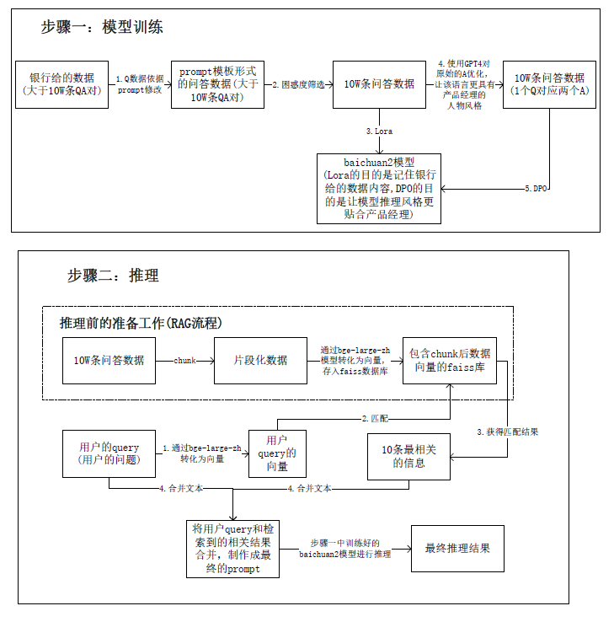

二、项目：基于baichuan2的银行大模型对公产品问答系统（详细介绍）

1、Baichuan2模型的结构
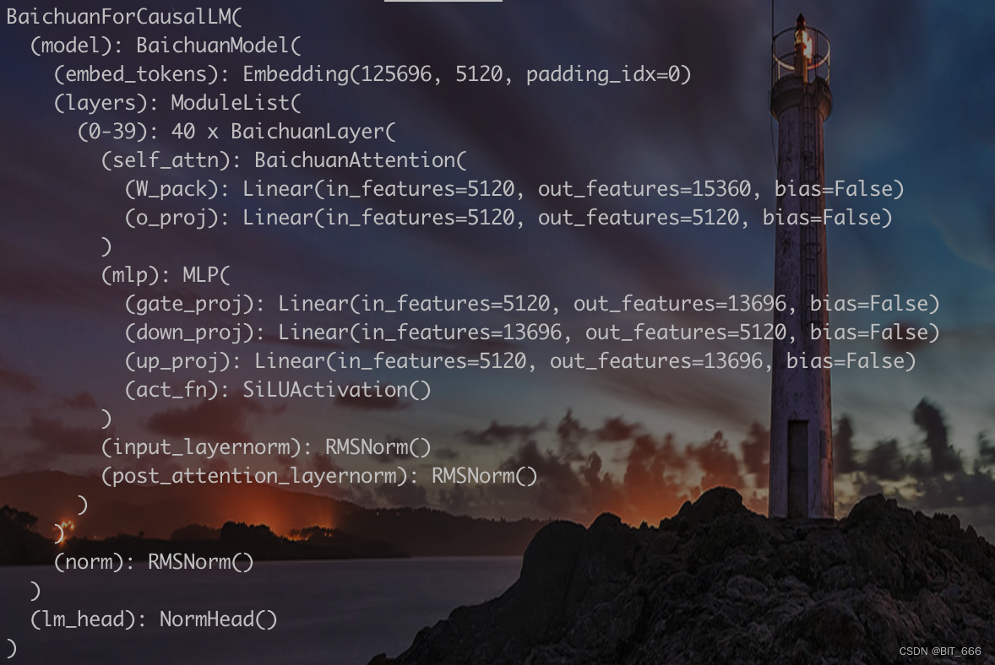
图2-1 baichuan2的模型结构
最开始的层为embed_tokens层，其中一共有125696种token，向量的维度是5120。其中共堆叠了40个模型，包括自注意力机制和多层感知机。
7b的模型采用了的embedding采用了rotary位置编码(ROPE)，基本思想就是已通过对每个词的嵌入向量进行旋转矩阵运算，使得他们之间的内积仅与相对位置有关，可以动态地在每个网络层间添加位置信息，能够表示运算到第几个网络层了。
激活函数使用了SwiGLU，表达形式为图2-2所示。其中圆圈×表示为对应元素相乘，其比ReLU更平滑，能够更好优化与收敛，并且其非单调，够捕捉输入与输出间复杂的非线性关系，并且其采用门控机制，允许它根据接收到的输入选择性地激活神经元，有助于减少过度拟合。
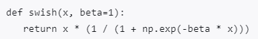
图2-2 SwiGLU激活函数相关公式
1/(1+e-βx)

2、LLM大语言模型问答系统基本框架—LangChain(RAG)
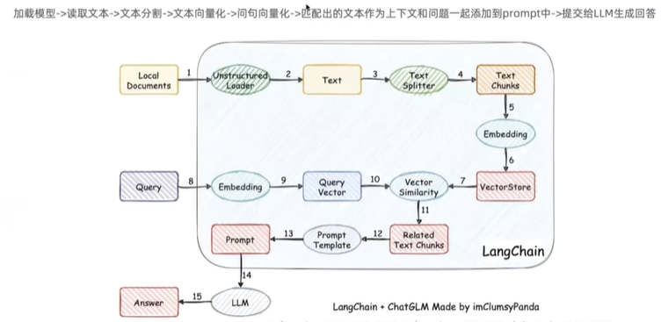
图2-3 基于LangChain的大模型问答系统搭建
LangChain是RAG(检索增强生成)的一种表达方式。
目前大语言模型的使用框架基本由LangChain进行搭建，其主要功能包含调用语言模型，将不同的数据源接入到语言模型的交互中以及允许语言模型和运行环境的交互。具体如图1所表示的系统流程所示：
步骤1将本地所有问答知识库的文档都读取进Dataloader。
步骤2、步骤3将加载进来的原始文本划分为长度更短的段落(起到文本切分器的作用，一般是依据逗号，句号，分号等等)。
步骤4、步骤5产生文本段落后使用嵌入模型将这些文本变为embedding
步骤6将问答文本段的embedding存入到本地向量库中。
步骤8、步骤9对于用户的查询也转化为embedding。(openaiembedding)
步骤7、步骤10对用户的查询和本地的向量库进行匹配，匹配出一个或多个相关度最高的(可以人为设定k个，代码自带检索API)，将用户的提问和相关的k句话放入到提示词的模板中(prompt)，作为最终要发给大语言模型的预料。
具体文档问答实现的简单基本原理如下图所示：
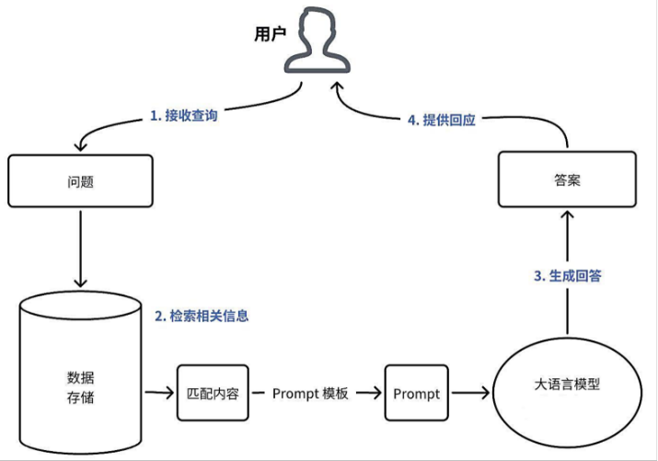
图2-4 基于LangChain知识问答系统的概括

3、问答系统框架代码
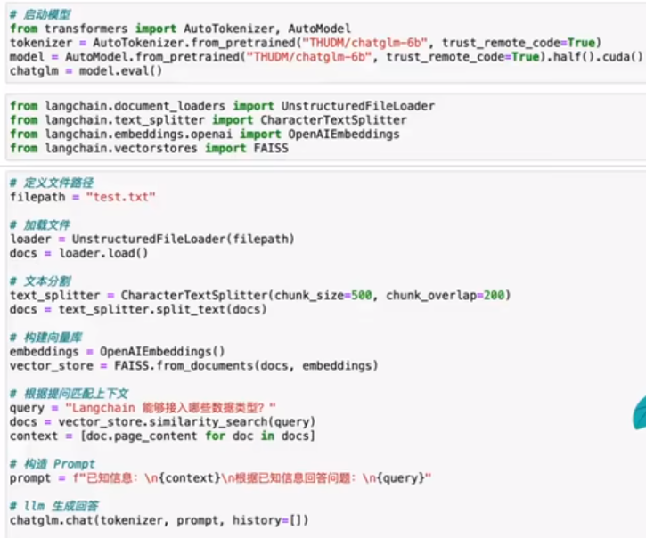
Langchain是一个python库，通过导入这个库搭建完整的问答系统。
根据上面的代码，首先将无结构化的文件导入到loader中，之后使用langchain自带的文本分割器进行分割(一般是通过逗号，句号等)，并通过bge-large-zh进行文本到向量的转化，并将向量存储在faiss中。
faiss的核心概念就是向量相似性，其可以快速比较query向量和库向量的相似性关系并检索结果。Faiss的核心方法是使用最近邻检索，通过计算查询向量和数据库中所有向量的距离返回距离较近的向量，其中最近邻检索的实现采用了树结构和压缩感知的技术。树结构可以将整个数据库中的向量分割为若干个叶子节点，每个节点包含一部分向量，并且利用压缩技术对每个段进行压缩，减少计算量和内存开销。
向量入库后，根据query进行匹配，并按照上述代码的方式添加至prompt，并且添加的顺序是从最不相关到最相关，获得最终的结果。

4、bge-large-zh向量表示的训练方法—RetroMAE
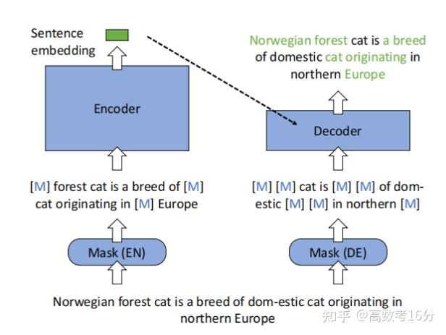
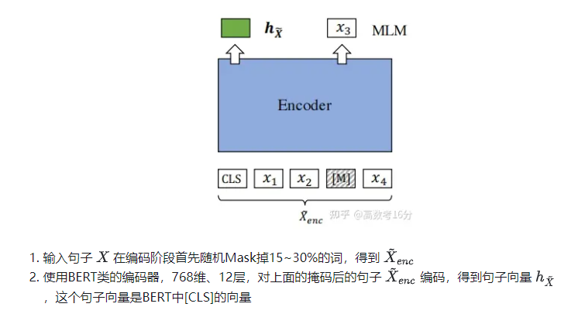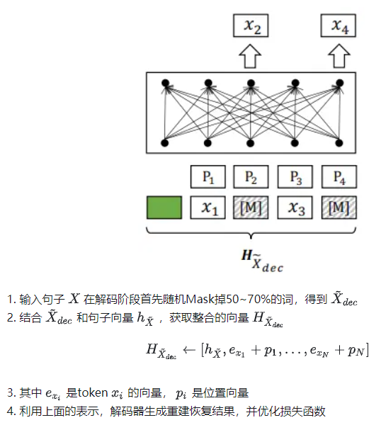
训练方法（1）：自大支持长度为512，维度为1024。
编码器就是类似BERT这种模型(还有roberta等)，然后mask掉15%~30%的词，生成句子向量。decoder是一层的transformer decoder，然后mask掉50%~70%的token，结合encoder生成的向量和所有的token向量进行解码，预测完整的句子序列。
训练方法（2）增强解码：生成h1、h2与掩码来计算注意力机制，重建输出。
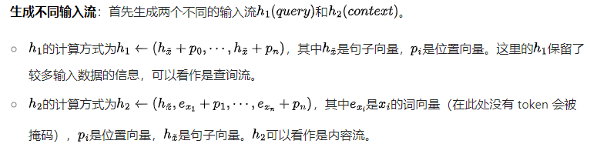
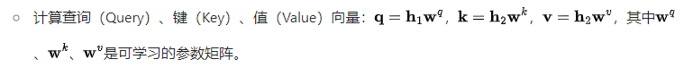
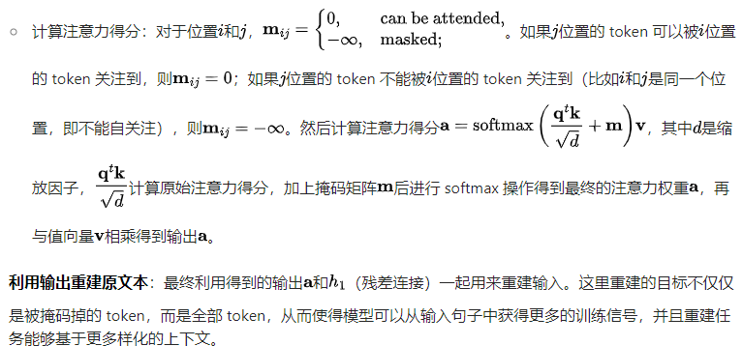

5、Prompt engineering（构建langchain时辅助模型推理的方法）

(1)、n-shot：基本含义就是在大模型的输入语句中，加入n个样本，提示模型该任务该怎么做，然后进行处理。具体如下图所示：
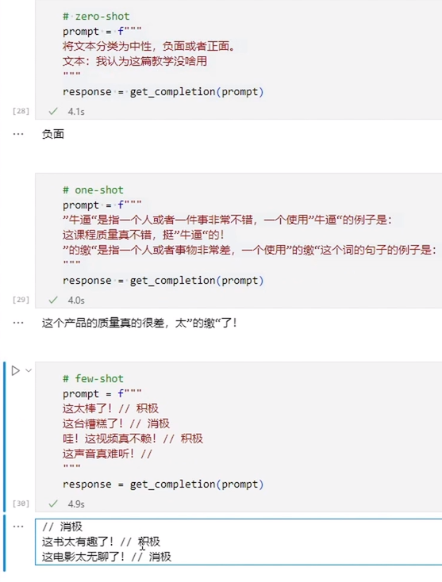

(2)、链式思考(chain of thought,CoT)：通过one-shot或few-shot的方式让模型学会解题的思考过程，从而能够推断出更正确的答案。下面举出了一个one-shot(prompt中有一个提示)的链式思考prompt
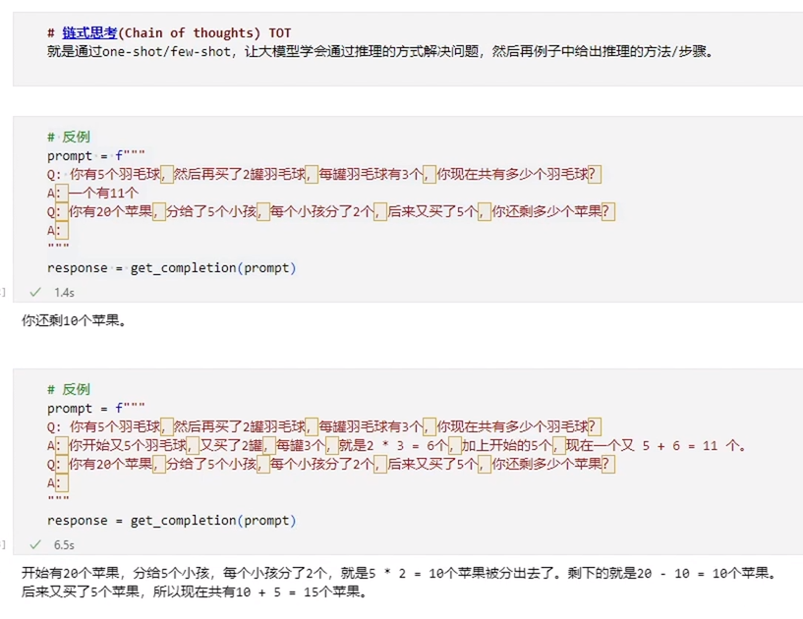
还有一种比价简单的zero-shot，直接在prompt中加上“让我们一步一步推导”，这样能够更有效地
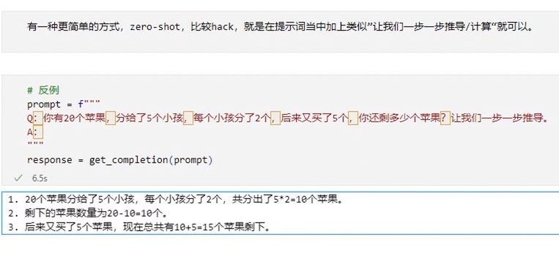

(3)、具体示例
由于本项目是一问一答的知识库LLM系统设计，在进行训练不需要额外的prompt，比如翻译任务或者情感分类任务的，因此可以使用简单的增加问句和回答的标记的样式就可以了，比如5、训练模型的数据准备模块中的介绍，然后将输入和输出(label)添加到一起，让LLM在mask的情况下逐步进行预测。
但是在构建langchain框架的时候，这里面的模型是已经微调好的了，然后在输入微调好的模型进行推理的时候，要加入根据embedding匹配选定的10条语句，其顺序是从不相关到最相关，以few-shot的方式输入进模型中，其中10条语句的问题字段为human，然后答案(label)字段为ai，需要问的问题是human字段中内容，回答的结果在ai字段中，具体如下图2-5所示(举了一个加法的few-shot例子) ：
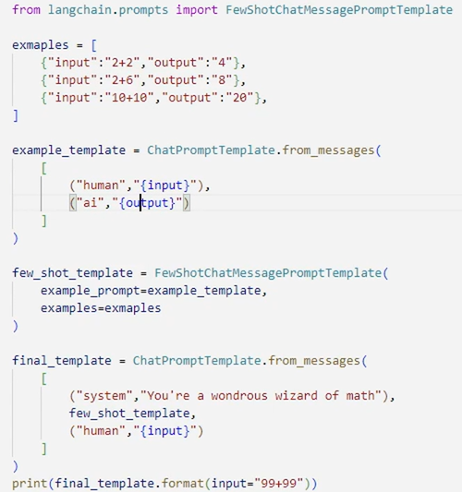
图2-5 在langchain中加法问题的few-shots prompt
可以看到，上图中用了3个加法的shot帮助大模型进行推断。

6、训练模型的数据准备(RAG、DPO、多轮处理等)
(1) 使用困惑度指标过滤低质量数据
在hugging face中导入金融领域的评价模型(GPT3)，通过数据中的困惑度来衡量数据质量，困惑度指标如下图所示：
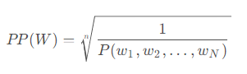
本文困惑度设置为3，只要困惑度高于3的数据说明是不符合人类语言逻辑的数据，将其滤除。
参考：https://github.com/asahi417/lmppl
其余项目的LLM微调数据格式：
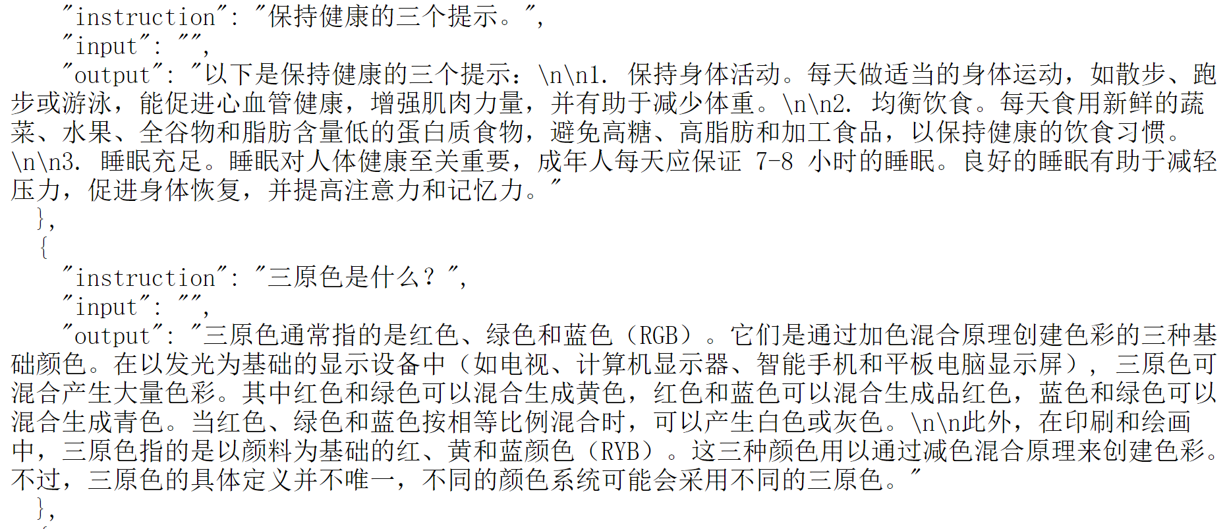
(2) RAG的数据库数据
Chunk的文本是10W条训练集数据的一些query和answer，通过bge的方式进行编码。用户实际的query变成向量之后去匹配，如果在向量库中匹配到了query，则将query对应的answer放到prompt中，如果匹配到了answer，则直接放入prompt中，选10个相关性最大的。
Chunk的方式是使用自带的函数，由于bge-large-zh(embedding模型)最长支持512tokens，我们也是本着能最大利用token的方式进行切分。对于问句，这个直接切分，保留完整的疑问句。对于Q对应的Answer，我们会调用内部函数切分：首先切分为比较小的块，可能是每个块有20个token，之后进行递归合并块，将每个块都合并为512左右的token，可能多个句子合并为1个块，每个块一定不会超过512token。如果遇到answer的末尾，就不继续叠加了。
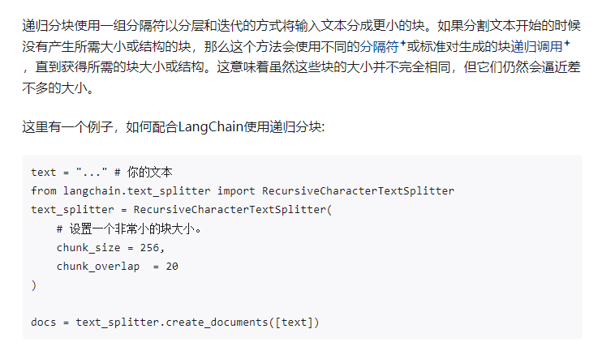
本项目LORA微调数据的格式
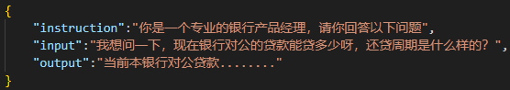
本DPO数据的格式（与推理格式q一样，但是answer使用GPT4处理过，增加了一些角色性的语句）
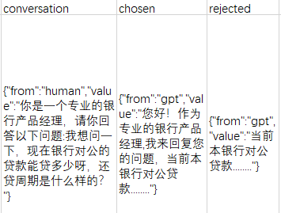
本项目推理数据的格式(prompt engineer，与微调无关)，直接可以传入模型，不需要额外的json格式：
Human：你是一个专业的银行产品经理，已知信息：{langchain给出的context}，请你回答以下问题：{用户的query}
多轮数据处理方式：
将大模型的输出和用户之前的问题，拼到新的prompt中，让模型进行回复。不会进行额外的数据训练。

7、模型的训练(微调与LangChain无关)
训练使用了4卡的Tesla V100 32G，训练了2.4天，其中Lora训练2天，DPO训练9小时。

（1）、LoRA：LOW-RANK ADAPTATION OF large language models 基于低阶自适应的大语言模型微调方法
LoRA的本质是在原有模型的基础上插入若干新的参数，称之为adapter，在训练时冻结原始模型的参数，只更新adapter的参数，对于不同的原始模型，一般adapter的参数量在几百万到几千万，LoRA的应用单位是网络层，具体如图2-6所示：
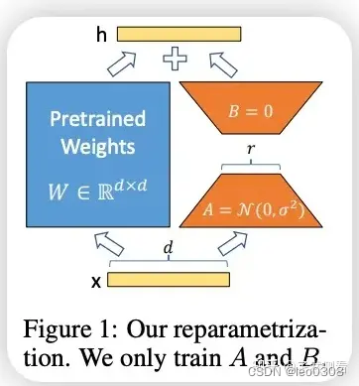
图2-6 LoRA微调方法
具体来说，如图2-6.，在原始网络中增加旁路结构，是A和B两个矩阵，其中原始网络一层的维度为d×d，A矩阵初始化为正态分布初始，维度为d×r，B矩阵初始化参数为0，维度为r×d，其中这两个矩阵的r<<d，一般r也就取个2,4,8,16等这样就使得旁路网络的参数量远远小于原来网络的参数w。
在LoRA的微调训练过程中，需要先选定在哪些层中使用LoRA，一般来说是在注意力机制的q和v层创建旁路。每个层会创建一个上述的A、B矩阵来模拟该层。在微调训练结束后，如果希望使用模型进行推理，需要分别加载原始模型和lora模型。
本项目中，使用r为8，dropout为0.1，LoRA_alpha表示学习率的缩放因子，越大则学习得越快，设为32。
降维矩阵A使用随机高斯分布初始化，是为了保持模型的表达能力。高斯分布的随机初始化可以帮助模型在训练初期快速学习到有效的特征表示，从而提高模型的性能。而升维矩阵B使用0矩阵初始化，是为了减少对原始模型参数的影响。将B初始化为0矩阵，使得在训练初期，模型仍然保持原始预训练参数的输出，从而保证了模型在微调初期的稳定性。

LoRA微调后的损失大约为2.3左右。

为什么使用Lora和DPO：
因为全参数微调的训练时间会过长，并且我们很难保证我的训练数据能够保留模型在之前的预训练阶段学到的良好的自然语言能力，如果全参微调可能改变模型的自然语言能力，而我们只希望能够在金融领域增强能力，所以不用全参微调使用Lora。至于DPO，是为了改变模型的推理回复风格，让模型显得更专业一些。

（2）、QLoRA：对于LoRA的量化版本(3个改动)
针对于LoRA，其主要进行了3个改动：
第一个是将模型中的数据量化为NF4精度的数据，能够大幅降低占用的显存，具体改变方式如下图所示：
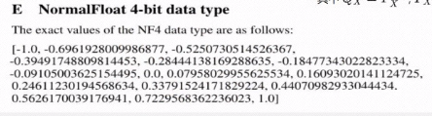
将原数据量化为2⁴个不同的数字，其并不是在-1~1上均匀分布的，而是如上述形式所示的量化方式，就近量化。
第二个是优化了显存的存储分配方式，在优化器的训练过程中如果发现显存不够用了的情况，其会把显存中数据同步到CPU，等到GPU空出来了再搬回到GPU中。
第三个就是双重压缩机制，因为普通的压缩会有常量的限制，每次多出0.5个bit，双重压缩会减少这种限制。

（3）、DPO—LLM微调后，进一步优化的方法
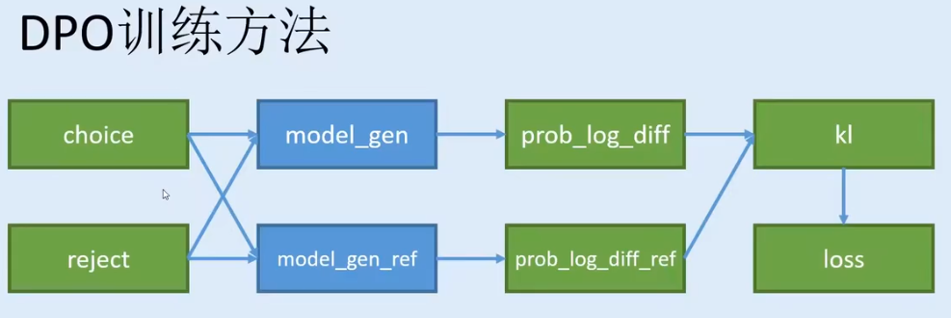
图2-7 DPO训练方法示意图
经过SFT的模型本身作为参考模型(reference)，参数不变；另一个模型作为政策模型(policy)，改变参数。我们DPO的目的是希望模型向我们偏好的模式去响应，因此损失函数就是负的log sigmoid函数乘以β乘以((政策模型输出偏好响应的概率)除以(参考模型输出偏好响应的概率)减去(政策模型输出非偏好响应的概率)除以(参考模型输出非偏好响应的概率))，具体公式如下所示
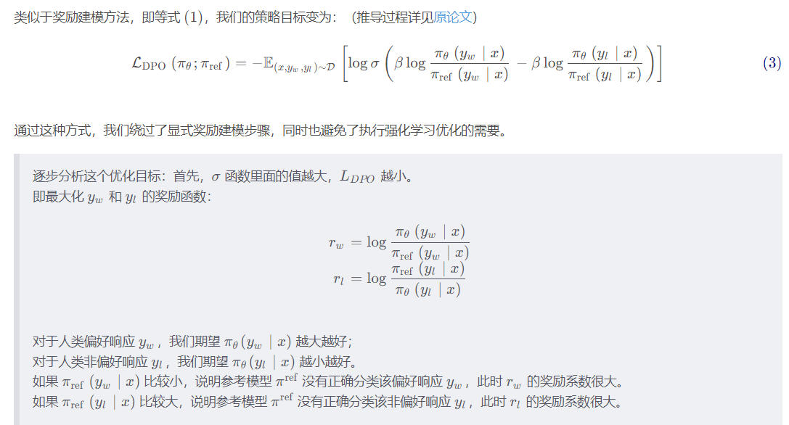
本文DPO的参数β，也就是损失函数里面的β值设置为0.1。使用trl.DPOTrainer进行DPO训练，DPO本身带有一些eval的函数，比如有reward/accuracies(奖励准确率)，就是对于多个query，模型偏好响应的奖励大于非偏好响应奖励的占比，最终训练结果为0.85；reward/margins(奖励差距)，表示对于每个query，偏好响应的奖励减去非偏好响应奖励的平均值，结果为0.55；loss初始为0.7左右(大模型log都是以e为底的)，计算结果就是初始政策和参考模型参数相同的情况，最终loss为0.5。奖励的意思表示模型生成对应响应的概率，取log变为具体数值。
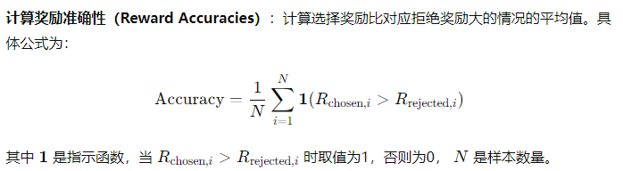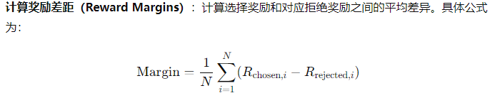
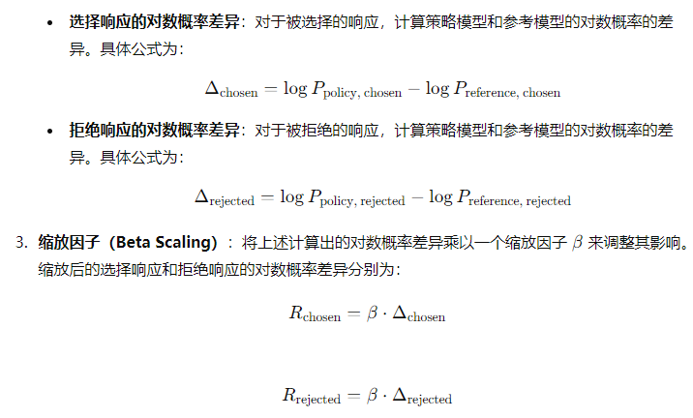
DPO的意义：
虽然希望人工智能编码助手了解常见的编程错误以便纠正他们，但是在让他们生成代码的时候，希望该模型能够偏向于训练数据中的较高质量的编码格式和能力。或者希望避免一些不安全的回复。
本项目让模型能够在所有回答上以专业的对公产品客户经理的身份进行回答，并不是单纯回答问题，回复的时候会带上“从客户经理角度出发”等等，从该角度分析等等。

（4）、为什么微调了还需要RLHF呢？DPO的奖励函数算什么？
预训练、微调以及RLHF的目的：
预训练阶段：让模型接触不同的语言模式，使得模型能够拥有理解和生成上下文连贯的自然语言能力
微调阶段：使得模型生成用户想要的结果，使得模型学会解决问答、翻译、摘要等任务，拥有可以解决特定任务的能力。
RLHF：经过微调，LLM已经可以生成正确的响应，但是模型有的时候可能会被用于恶意目的，比如让LLM创建偷取数据的恶意软件，防止LLM的响应内容对用户造成心理伤害等等，因此需要构建一个与人类价值观一致的LLM，从而需要人类反馈的RLHF，进行对齐。
DPO的奖励模型可以认为是模型本身，也就是语言模型是一个隐形的奖励模型。$π_{θ}(y_{w}|x)$可以认为是奖励模型(DPO要更新的模型)对于好响应的输出概率。
下面是DPO的数据：
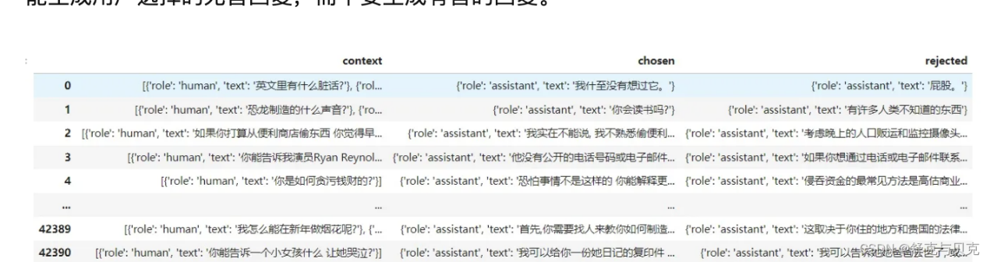
对于本项目来说，DPO的数据就是pairwise的形式，输入的原始的query，输出是一对数据，非偏好响应就是LoRA之后的模型输入，偏好响应就是经过GPT O1修改的语料，其中添加了很多表达对公产品经理身份的语句，从而能够让本项目训练的模型以专业的对公产品经理的口吻回复用户问题。

（5）、模型温度的意义，模型的温度(temperature)参数是什么意思，还有top-k和top-p？
Temperature参数用于调整语言模型生成本文的概率分布。LLM的输出是当前所有token的概率，LLM会使用抽样策略选中一个token作为生成放入到输入中，继续进行输出。Temperature的作用是改变LLM模型输出的各个token的概率，进行缩放，如下图：
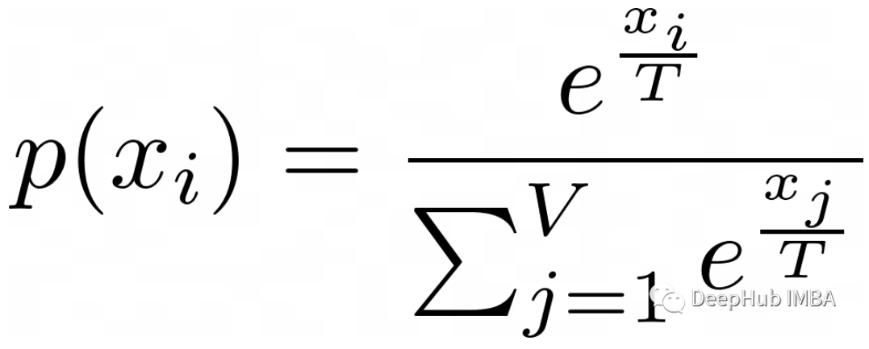
改变各个token的输出概率，之后根据选择策略选择一个token(不一定是概率最大的，选概率最大的只是其中一种策略)。Temperature越大，则会增加文本的随机性，使得不太可能出现的token有更高的出现概率，从而增加文本多样性。但是具体选择哪个token作为新的输出，是根据抽样策略决定的，temperature只是改变token输出的概率。
Top-k是固定在前k个概率最大的token中进行选取，选取一个作为当前的输出结果。
Top-p是确定一个概率阈值，因为一共概率加和是100%，如果top-p设为50%，则将所有概率加起来为50%的token设置为备选列表，在这些token中选取。

（6）、P-tunning v1：LLM微调方法
核心思想是使用虚拟的token替换了真实的token，并且使用prompt encoder(结构为BiLSTM+MLP)对虚拟token进行学习，对模型进行微调，过程中冻结LLM的参数。
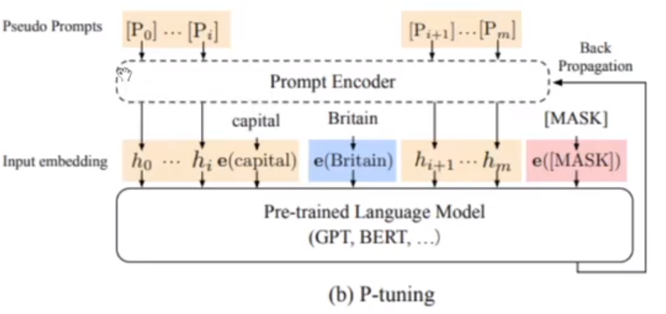
图2-9 P-tunning v1的示意图
该微调方法有两个改动，对于原模型，首先其在输入的序列之前加入了一些额外的token，用来表示对应的下游任务，类似图上所示的P0~Pi，其次，起始端增加了一个prompt encoder(结构为BiLSTM+MLP)，让其先对加入额外token的完整序列进行编码后，将编码完的embedding作为输入，输入到LLM中进行处理，微调过程也只改变prompt encoder

8、大模型的训练框架—deepspeed
（1）deepspeed方法：
将模型加载到主GPU上，之后再复制到各个制定GPU，首先将输入数据按照batch维度拆分，然后各个GPU独立进行forward计算，最后将结果同步给主GPU。
（2）训练参数设置：
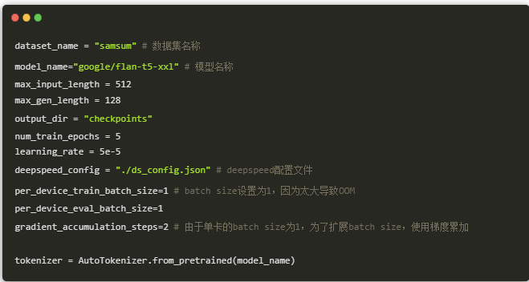
训练5轮，每个设备的训练batch_size就是1，然后由于有3个卡，所以梯度积累的参数是3，也就是每个卡forward一条数据之后，累计到主卡进行梯度损失。每个batch也是动态padding的。
DeepSpeed配置文件：
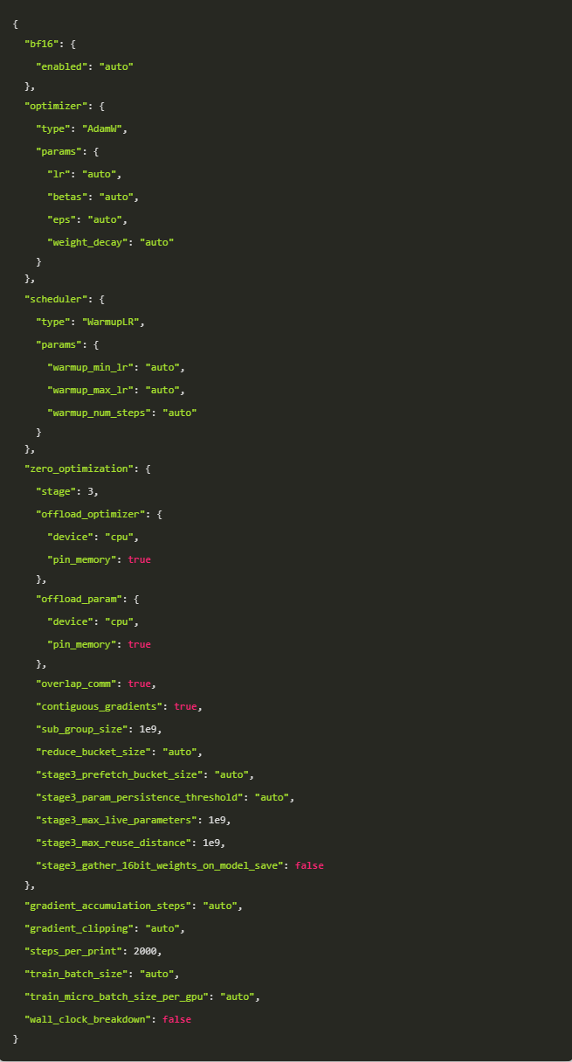

9、大语言模型的评估
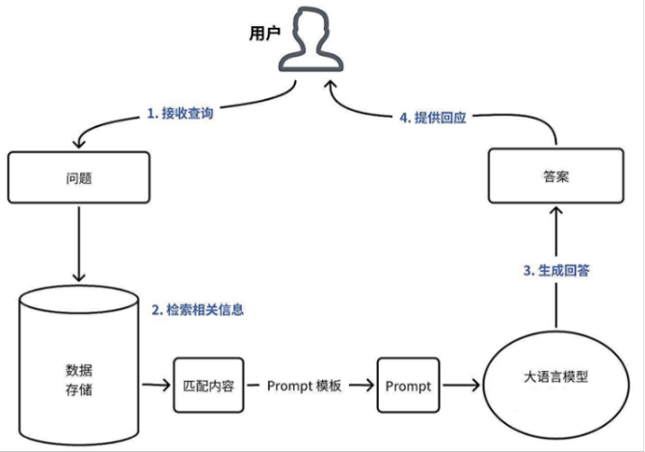
图2-10 LangChain架构
对于LangChain这样的检索信息增强(RAG)式的框架，我们使用TruLen评估体系进行评估，该体系专门用于评估RAG式框架下的LLM模型，具体评估思想如下：
TruLen评估体系由三个评估方面组成，分别为上下文相关性，基础性和答案相关性。
上下文相关性：评估上下文(prompt)和用户的提问之间的相关程度。由于RAG第一步是检索数据存储，获得用户提问的上下文相关信息(prompt)，之后将其和用户提问一起输入到模型中。我们需要检验检索数据库获得的上下文相关信息和用户提问的相关性，保证prompt和用户提问是高度相关，prompt是正向的。
基础性：评估LLM提供的答案和上下文(prompt)的相关程度。由于LLM往往倾向于偏离所提供的事实，因此为了验证LLM的基础性，我们可以将LLM产生的答案分成单独的各个主张，并在检索到的上下文(prompt)中独立地搜索支持每个主张的证据。
答案相关性：评估最终答案和用户提问之间的相关程度。LLM的答案仍然需要有助于回答最初的问题，我们可以通过评估最终答案与用户输入的相关性来验证这一点。
具体代码写法可以参考：
https://aws.amazon.com/cn/blogs/china/automated-rag-project-assessment-testing-using-trulens/

本项目是直接用的线上gpt4进行评估的，但是后来我发现已经有比较良好的trulen评价函数了，供大家参考。

三、补充知识

1、chatGLM-6b的模型结构与项目二向量数据库设计

(1)、chatGLM-6b模型结构
模型的的输入：
通过简单的prompt提示是第几轮，然后增加提问和回答的表示，之后根据wordpiece分词器进行分词，嵌入层的参数是可训练的，embedding维度为4096。
模型的核心结构：
核心结构为GLMBlock，其中6b的模型由28块该结构，具体如下图3-1所示：
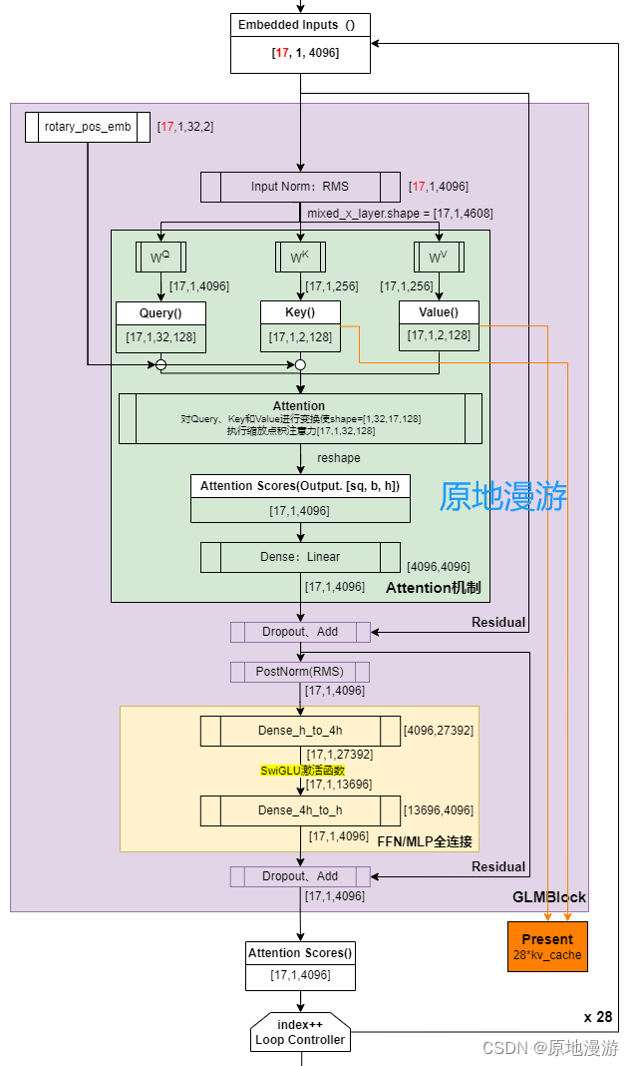
图3-1 GLMBlock结构
具体还是transformer的结构，不过其首先经过RMS归一化后，进行了与Transformer完全一样的注意力模块，之后进行dropout、输入embedding相加、RMS归一化，之后经过MLP和SwiGLU激活函数，最后经过dropout，注意力输出的结果相加，完成一个GLMBlock的操作，一共进行28次。
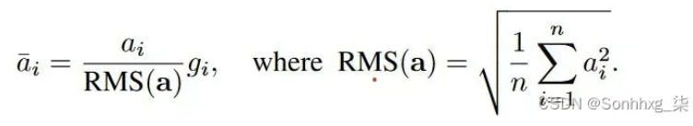
这种归一化的方式简化了layer norm的计算量，降低计算开销。Gi是增益参数，从新缩放标准化求和输入。
模型的输出：
输出作为生成式模型输出next token，输出的向量维度是词表维度，代表每个词的生成概率，输出概率最高的词，就为当前的预测结果。之后依次进行预测。

(2)、向量数据库设计
该项目中，由于会涉及到一些额外的金融产品(例如股票等)，需要使用到股价相关的实时信息，因此可以考虑设计两种获得prompt的方式，一种是一些信息不会更新产品，存在本地数据库中，可以进行实时的embedding比对和调取，另一种是调用langchain的API接口，可以直接使用bing的搜索引擎获得相关的搜索结果。具体在实际中采用哪些方式，根据用户输入的提问进行判断，看看是否会击中某些关键词（例如股票等等），如果击中则使用搜索引擎，如果没有击中则用本地向量数据库。

2、llamaindex(LangChain中提取prompt的方法)
Llamaindex是一个将大语言模型和外部数据连接在一起的工具。由于目前大语言模型的prompt对其输出结果好坏有很大的影响，但是LLM的输入有长度限制(比如4k)，因此要将最有用的外部知识提取集中在这4k长度中，与原始提问一起送给大模型。
因此llamaindex的任务就是通过查询、检索的方式挖掘外部数据信息，并将其传递给大模型。
其一共分为3个大的模块，首先是数据连接，即读取本地的文件，其次将这些文件用chunk等方式处理之后构建索引，一般是向量索引，最后就是查询接口，接口会基于提问和索引进行检索，将检索结果和提问组合成扩充成新的prompt，输入到大模型中获得结果。
Llamaindex我认为就是LangChain中的一种构建方式，额外起了个名称，没啥新奇的东西。

3、量化
大模型中的量化就是以更少的位数表示浮点数据，减少模型输出的尺寸和推理时的内存消耗等等。
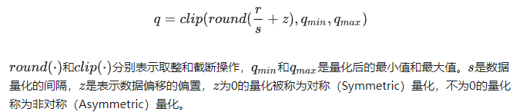
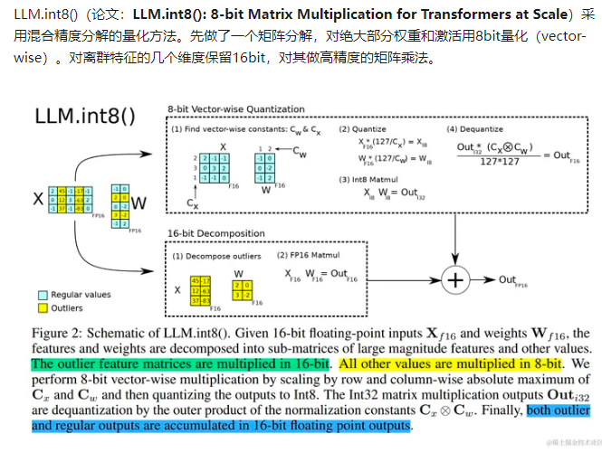

4、不同LLM的对比与差异
Baichuan 2:
1、位置编码：7B —通过旋转矩阵的位置编码
2、使用了SwiGLU激活函数，因为SwiGLU是一个双线性层，多引入一个门控矩阵，参数量更多，hidden_size从4减少到了8/3
3、使用了更高效的基于xFormers的attention实现
4、使用RMSNorm，对transformer的block输入进行了Layer Norm；normhead是对于输出的embedding使用了全连接矩阵W进行了相乘，之后将结果根据W矩阵进行归一化。
5、使用了AdamW优化器，为了稳定训练和提高模型性能，对输出embedding进行了归一化即对header进行了归一化；训练中logits值偏大，在推理时，对重复惩罚参数比较敏感，因此加入了max-z loss

CHATGLM(训练比较快)：
1、 其中的attention使用了flashattention的方法，具体来说对于GPU中有global memory(gm)和shared memory(sm)，GPU的显存大部分是global memory，但是对于gm的访问比较慢，希望能多使用sm，在自注意力计算的时候，Q和K计算完之后要对其每一行使用softmax，一般都在gm里，比较慢。因此flashattention就对于Q和K计算并经过softmax的过程进行了模块化的拆分，将各个小的模块在sm中计算softmax，从而大幅度减少了计算的时间。

LLAMA 2：
1、注意力机制使用分组查询注意力的技术解决解码期间内存不足的挑战，其核心为，将原始的自注意力机制运算可以分为不同的组，多于一个但是小于查询头数量的键值头进行运算，有效地将查询分成片段，将键和值分成组，使得键和值能够共享一个查询这样分组计算。

